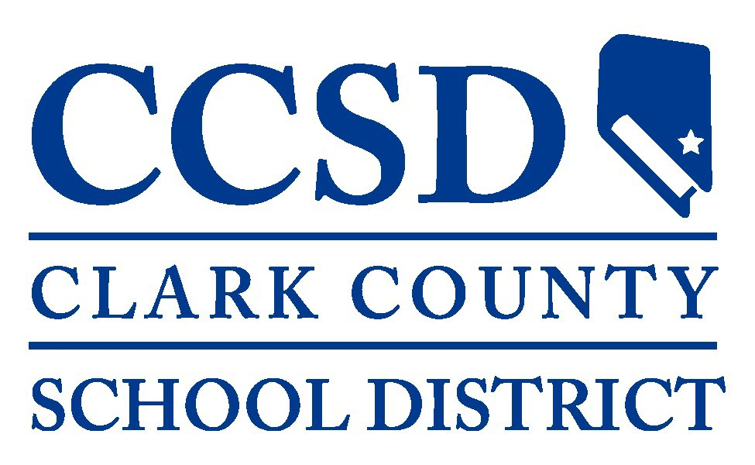

Miércoles, 8 de junio de
Agenda, , 9:00 a.m.

Distrito Escolar del Condado de Clark
Sesión de Trabajo del Consejo Directivo Escolar
Centro Educativo Edward A. Greer, Salón del Consejo
2832 East Flamingo Road, Las Vegas, Nevada 89121

Tema Información de la Reunión.

Reunión 8 de junio de 2022 –Agenda, Reunión de Trabajo, 9:00 a.m.

Categoría Información de la Reunión del Consejo

Acceso Público

Tipo Información

De acuerdo con la Ley de Reuniones Abiertas, por la presente se indica que la agenda para la reunión del Consejo Directivo Escolar del Condado de Clark ha sido publicada en el Centro Administrativo del Distrito Escolar del Condado de Clark, página web del Distrito Escolar del Condado de Clark (www.ccsd.net), y en la página web de Avisos Públicos de Nevada (https://notice.nv.gov/).

Pasar Lista: Irene A. Cepeda,
Evelyn García Morales,
Lola Brooks,
Linda P. Cavazos,
Danielle Ford,
Lisa Guzmán,
Katie Williams,

Jesús F. Jara, Ed.D., superintendente de escuelas

El Consejo Directivo Escolar del Condado de Clark puede tratar puntos de la agenda al azar; puede combinar dos o más puntos de la agenda para consideración; y puede eliminar un punto en la agenda o retrasar el debate relativo a los puntos en la agenda en cualquier momento.

La agenda de la reunión y cualquier material de referencia están disponibles para verse electrónicamente en: https://go.boarddocs.com/nv/ccsdlv/Board.nsf/Public bajo la pestaña de Reuniones (Meetings). Además, los miembros del público pueden solicitar una copia de la agenda y el material de referencia para la reunión poniéndose en contacto con Cindy Krohn en la Oficina del Consejo Directivo Escolar al (702) 799-1072. Una copia de la agenda y materiales de referencia también están disponibles en la reunión pública.

Se requiere que los miembros del público que soliciten ayuda especial o adaptaciones en la reunión, incluyendo intérpretes de español y de otros idiomas, se pongan en contacto con la Oficina del Consejo Directivo Escolar, 5100 W. Sahara Ave., Las Vegas, Nevada, tel. (702) 799-1072, al menos con 24 horas de anticipación.

El Consejo Directivo Escolar reconoce que su proceso deliberativo se beneficia enormemente de la opinión y perspectiva pública. Aquellos que deseen dirigirse al consejo en persona deben inscribirse para hablar una vez que la agenda haya sido publicado, llamando a la Oficina del Consejo Directivo al (702) 799-1072 durante horas hábiles regulares y por lo menos 3 horas antes del comienzo de la reunión programada.

Alternativamente, los exponentes pueden inscribirse en persona inmediatamente antes del comienzo del evento. Antes de que se vote por cada punto de la agenda, a los miembros del público se les permite intervenir sobre el punto después del debate del consejo y antes de su votación. Habitualmente, se llamará a los exponentes en el orden en el que se inscribieron.

Ninguna persona puede inscribirse en nombre de otra persona. Ninguna persona puede ceder su tiempo a otra persona. Una persona que desee hablar sobre puntos de la agenda tendrá 2 minutos para dirigirse consejo. Si la cantidad de comentarios públicos es grande, el tiempo puede ajustarse para dar cabida a más exponentes.

Los comentarios públicos por escrito se pueden enviar a boardmtgvomments@nv.ccsd.net después de que se haya publicado la agenda y por lo menos 3 horas antes del inicio programado de la reunión. El consejo consejo ya no resumirá los comentarios escritos en las sesiones de trabajo y reuniones regulares, pero los comentarios se incluirán en la agenda.

La Visión del Consejo Directivo Escolar
Todos los estudiantes progresan en la escuela y se gradúan preparados para tener éxito y contribuir en una sociedad global diversa.

1. Temas de Apertura

Tema 1.01 Honores a la bandera.

Reunión 8 de junio de 2022 – Agenda, Reunión de Trabajo, 9:00 a.m.

Categoría 1. Temas de Apertura

Acceso Público

Tipo Información

Honores a la Bandera (The Pledge of Allegiance to the Flag)

I pledge allegiance to the Flag of the United States of America, and to the Republic for which it stands, one Nation under God, indivisible, with liberty and justice for all. (De acuerdo con la Política de Gobernanza GP-4.1: Conducta y Ética de los Miembros del Consejo)
Tema 1.02 Aprobación del Orden del Día.

Reunión 8 de junio de 2022 – Agenda, Reunión de Trabajo, 9:00 a.m.

Categoría 1. Temas de Apertura

Acceso

Tipo

(Para Posible Acción) (De acuerdo con la Política de Gobernanza GP-4.1: Conducta y Ética de los Miembros del Consejo)

2. Comentarios del Público Sobre Puntos No Incluidos en la Agenda

Tema 2.01 Comentarios del Público Sobre Puntos No Incluidos en la Agenda

Reunión 8 de junio de 2022 – Agenda, Reunión de Trabajo, 9:00 a.m.

Categoría 2. Comentarios del Público Sobre Puntos No Incluidos en la Agenda

Acceso

Tipo

Si un miembro del público desea hablar sobre temas dentro de la jurisdicción del consejo que están fuera de los puntos de acción del orden del día, pueden hablar durante el Periodo de Comentarios del Público sobre los Puntos No Incluidos en el Orden del Día. Los exponentes dispondrán de 2 minutos para dirigirse al consejo durante ese momento. El comentario del público durante éste punto del orden del día no deberá exceder de 20 minutos. Si aún existen personas del público que desean dirigirse al consejo después del tiempo asignado de 20 minutos, podrán dirigirse al consejo durante los puntos de la agenda 5.01, Periodo de Comentarios del Público sobre los Puntos No Incluidos en la Agenda. El público deberá estar consciente de que el consejo no puede deliberar ni tomar acción sobre los puntos que se susciten durante el Periodo de Comentarios del Público sobre los Puntos No Incluidos en la Agenda. (De acuerdo con la Política de Gobernanza GP-11: Comentario del Público).

3. Asuntos de los Síndicos

Tema 3.01 Aviso de Intención – Política de Gobernanza del Consejo Directivo Escolar del Condado de Clark, B/SE-7: Respuesta del Consejo a los Informes del Consejo.

Reunión 8 de junio de 2022 – Agenda, Reunión de Trabajo, 9:00 a.m.

Categoría 3. Temas de Negociación del Consejo

Acceso

Tipo

Debate y posible acción sobre la aprobación del Aviso de Intención para Adoptar, Revocar o Enmendar la Política de Gobernanza del Consejo Directivo Escolar del Condado de Clark B/SE-7: Respuesta del consejo a Informes del consejo, antes de la entrega al consejo directivo para aprobación, 23 de junio de 2022, recomendado. (Para una posible acción) [Persona de Contacto: Irene A. Cepeda] (Ref. 3.01) (De acuerdo con la Política de Gobernanza GP-16: Política de Desarrollo y Revisión).

06.08.22 3.01 (A).pdf (466 KB)
06.08.22 Ref. 3.01 (B).pdf (399 KB)

Tema 3.02 Política de Gobernanza GP-20 del Consejo Directivo Escolar del Condado de Clark: Comunicaciones Públicas del Consejo.

Reunión 8 de junio de 2022 – Agenda, Reunión de Trabajo, 9:00 a.m.

Categoría 3. Temas de Negociación del Consejo

Acceso

Tipo

Debate sobre la Política de Gobernanza GP-20 del Consejo Directivo Escolar del Condado de Clark: Comunicaciones Públicas del Consejo, especialmente las comunicaciones del síndico en las redes sociales y en cumplimiento con la GP-20. [Persona de Contacto: Irene A. Cepeda ] (Ref. 3.02) (De acuerdo con la Política de Gobernanza GP-20: Comunicaciones Públicas del Consejo).

06.08.22 3.02.pdf (204 KB)

4. Anuncio de la Próxima Reunión

Tema 4.01 Anuncio de la Próxima Reunión del Consejo Directivo – jueves, 9 de junio de 2022, 5:00 p.m.

Reunión 8 de junio de 2022 – Agenda, Reunión de Trabajo, 9:00 a.m.

Categoría 4. Anuncio de la Próxima Reunión

Acceso

Tipo

Para una lista completa de las próximas reuniones del Consejo Directivo Escolar y del Comité del Consejo por favor vaya al enlace : https://www.ccsd.net/trustees/.

5. Período de Comentarios del Público Sobre Puntos No Incluidos en la Agenda

Tema 5.01 Periodo de Comentarios del Público Sobre Puntos No Incluidos en la Agenda.

Reunión 8 de junio de 2022 – Agenda, Reunión de Trabajo, 9:00 a.m.

Categoría 5. Periodo de Comentarios del Público Sobre Puntos No Incluidos en la Agenda.

Acceso

Tipo

Si un miembro del público desea hablar sobre temas dentro de la jurisdicción del consejo que están fuera de los puntos de acción de la agenda, pueden hablar durante el Periodo de Comentarios del Público sobre los Puntos No Incluidos en la Agenda. Los exponentes dispondrán de 2 minutos para dirigirse al consejo. El público deberá estar consciente de que el consejo no puede deliberar ni tomar acción sobre los puntos que se susciten durante el Periodo de Comentarios del Público. (De acuerdo con la Política de Gobernanza GP-11: Comentario del Público).

6. Se Levanta la Sesión

Tema Se levanta la Sesión

Reunión 8 de junio de 2022 – Agenda, Reunión de Trabajo, 9:00 a.m.

Categoría 6. Se levanta la Sesión

Acceso

Tipo

(Para una posible acción) (De acuerdo con la Política de Gobernanza GP-11: Elaboración de la Agenda)

